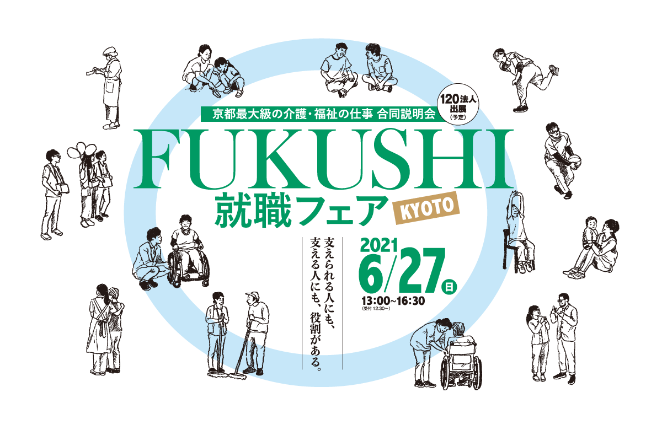

日時 | 2021 6/27日13:00~16:30（受付12:30 〜）
会場 | みやこめっせ 3階 第3展示場
 | ブース・通路は密を避ける配慮で、 ゆったりスペースを確保しています。

地下鉄： | 東西線「東山駅」徒歩約8分
市バス： | 5、100 系統「岡崎公園・美術館・平安神宮前」下車

対象 | 学生(全学部・全学年 大歓迎)  一般求職者(未経験者も大歓迎)

